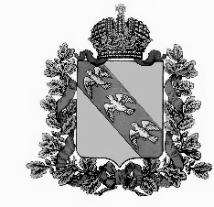

АДМИНИСТРАЦИЯ
МИХАЙЛОВСКОГО СЕЛЬСОВЕТА
РЫЛЬСКОГО РАЙОНА КУРСКОЙ ОБЛАСТИ
ПОСТАНОВЛЕНИЕ
от 12.12.2019 г. № 129
307369 Курская область, Рыльский район
с.Михайловка, д. 158

Об утверждении Плана основных мероприятий муниципального образования «Михайловский сельсовет» Рыльского района в области гражданской обороны, предупреждения и ликвидации чрезвычайных ситуаций, обеспечения пожарной безопасности и безопасности людей на водных объектах на 2020 год

В соответствии с Федеральным законом от 12.02.1998 №28-ФЗ «О гражданской обороне», Федеральным законом от 21.12.1994 №68-ФЗ «О защите населения и территорий от чрезвычайных ситуаций природного и техногенного характера» Администрация Михайловского сельсовета Рыльского района Курской области ПОСТАНОВЛЯЕТ:
1. Утвердить План основных мероприятий муниципального образования «Михайловский сельсовет» Рыльского района в области гражданской обороны, предупреждения и ликвидации чрезвычайных ситуаций, обеспечения пожарной безопасности и безопасности людей на водных объектах на 2020 год (прилагается).
2. Контроль за выполнением настоящего постановления оставляю за собой.
3. Постановление вступает в силу со дня его подписания.

Глава Михайловского сельсовета В.И.Яношев

